MSPR — OBrail EUROPE
Mise en œuvre d'un processus ETL répondant au besoin d'une solution I.A

PARTIE 1 — LES DONNÉE

Introduction — La donnée au cœur du projet ObRail

ObRail Europe a pour mission de comparer la contribution des trains de jour et des trains de nuit au maillage ferroviaire européen, et d'évaluer leur potentiel en tant qu'alternative crédible à l'avion sur les trajets intra-européens. Pour atteindre cet objectif, la constitution d'un référentiel de données fiable, harmonisé et documenté est un prérequis absolu.

La première étape de notre démarche a donc consisté à recenser l'ensemble des sources de données disponibles en open data, à en évaluer la pertinence au regard des besoins du projet, à sélectionner celles qui seraient effectivement intégrées, et enfin à concevoir un modèle de données capable d'accueillir ces informations de manière cohérente et exploitable.

Cette partie documente l'intégralité de ces choix : pourquoi ces sources plutôt que d'autres, pourquoi certaines ont été écartées, comment les données traitées se situent vis-à-vis du RGPD, quelle logique sous-tend notre Modèle Conceptuel de Données, et comment ce modèle a ensuite été alimenté via notre pipeline ETL construit dans Talend Open Studio.

1 | Sélection et justification des données et de la base de données

1.1 Contexte de la collecte
Le cahier des charges d'ObRail identifie une contrainte structurelle majeure : les données ferroviaires européennes sont publiées par une multitude d'acteurs différents (opérateurs nationaux, gestionnaires d'infrastructure, institutions statistiques, ONG) et se présentent sous des formats hétérogènes — CSV, JSON, flux GTFS, fichiers Excel, TSV. Notre démarche de collecte a donc commencé par un travail d'inventaire large, avant de procéder à une sélection rigoureuse basée sur des critères précis.

Quatre critères ont guidé notre sélection :
• Pertinence thématique : La source doit apporter des informations directement exploitables pour au moins une des tables de notre modèle de données (gares, lignes, trajets, opérateurs, émissions CO2).
• Fiabilité et officialité : Les données doivent provenir d'une source reconnue — opérateur officiel, institution publique, organisme européen — garantissant leur exactitude.
• Licence open data : Les fichiers doivent être publiés sous une licence permettant leur réutilisation libre et gratuite, conformément aux exigences du RGPD et de la politique open data.
• Complétude exploitable : Les données doivent être suffisamment complètes pour être intégrées sans nécessiter un prétraitement disproportionné qui dépasserait les possibilités de notre pipeline ETL.

1.2 Sources de données évaluées
Le tableau ci-dessous présente l'ensemble des sources identifiées et évaluées dans le cadre du projet :

Fichier / Source | Origine | Format | Nb fichiers
stations.csv | transport.data.gouv.fr | .csv | 1
bilans-des-emissions-sncf.csv | SNCF Open Data | .csv | 1
emission-co2-perimetre-complet.csv | data.gouv.fr | .csv | 1
nigth/ (dossier JSON) | Back-on-Track.eu (GitHub) | .json | 13
estat_rail_tf_traveh.tsv | Eurostat | .tsv | 1
Export_OpenData_SNCF_GTFS_NewTripId/ | SNCF Open Data | .txt (GTFS) | 8
emission-co2-perimetre-usage.csv | data.gouv.fr | .csv | 1
stiptheid-van-eurostar-treinen.json | Infrabel Open Data | .json | 1
station_to_station.csv | Infrabel Open Data | .csv | 1
eu-airports.csv | OurAirports | .csv | 1
base-carboner-plane.csv | Base Carbone® (ADEME) | .csv | 1
base-carboner-train.xlsx | Base Carbone® (ADEME) | .xlsx | 1
02_bot_agencies.json | Back-on-Track.eu (GitHub) | .json | 1
02_bot_routes.json | Back-on-Track.eu (GitHub) | .json | 1
02_bot_trip_stop.json | Back-on-Track.eu (GitHub) | .json | 1
02_bot_trips.json | Back-on-Track.eu (GitHub) | .json | 1
iso-3166.csv | ISO.org | .csv | 1

1.3 Sources retenues
Parmi toutes les sources identifiées, les suivantes ont été retenues pour l'intégration dans la base de données. Chaque choix est justifié ci-dessous.

▶ stations.csv — transport.data.gouv.fr
Tables alimentées : Gare, Pays
Ce fichier est la source la plus exhaustive disponible en open data pour les gares ferroviaires européennes. Publié sur la plateforme officielle des données de transport du gouvernement français, il contient plus de 70 000 entrées avec les coordonnées GPS, les codes UIC officiels et les codes pays ISO. C'est une source de référence indispensable pour constituer notre table Gare, qui est l'épine dorsale géographique du modèle. Sans les codes UIC, il serait impossible de réaliser les jointures fiables entre les arrêts et les gares physiques.

▶ 02_bot_agencies.json / routes.json / trips.json / trip_stop.json — Back-on-Track.eu
Tables alimentées : Opérateur, Ligne, Trajet, Itinéraire, Type_train
Back-on-Track est l'ONG européenne de référence pour la promotion des trains de nuit. Elle maintient une base de données structurée et régulièrement mise à jour sur les liaisons ferroviaires en Europe. Ces fichiers JSON constituent la principale source pour alimenter les tables métier du projet (lignes, trajets, opérateurs, itinéraires).
Aucune autre source publique ne fournissait une couverture aussi complète et structurée des trains européens sous un format directement exploitable.

▶ emission-co2-perimetre-usage.csv — data.gouv.fr (SNCF)
Tables alimentées : Emission
Ce fichier fournit les empreintes carbone comparées train/avion par paire de villes, en périmètre d'usage — c'est-à-dire en intégrant les émissions réelles de fonctionnement et non seulement les émissions directes. C'est précisément la donnée dont ObRail a besoin pour remplir sa mission : démontrer, chiffres à l'appui, que le train constitue une alternative écologique à l'avion.

▶ iso-3166.csv — ISO.org
Tables alimentées : Pays (enrichissement)
Ce fichier de référence internationale fournit les codes alpha-2 et les noms officiels de tous les pays. Il est utilisé comme table de jointure pour normaliser les codes pays présents dans stations.csv et les enrichir avec des noms complets standardisés. Sans ce référentiel, les codes pays seraient des chaînes non vérifiées susceptibles d'incohérences entre sources.

1.4 Sources écartées et justification
Plusieurs fichiers identifiés lors de la phase d'inventaire n'ont pas été retenus pour l'intégration directe. Cette exclusion est motivée, non par leur manque de qualité, mais par leur inadéquation avec le schéma de notre base ou leur redondance avec d'autres sources.

Fichier écarté | Raison de l'exclusion
bilans-des-emissions-sncf.csv | Données agrégées au niveau de l'entreprise SNCF (bilan annuel global), non exploitables au niveau trajet. Utile comme documentation de contexte, pas comme source d'intégration.
emission-co2-perimetre-complet.csv | Données en périmètre 'complet' incluant la fabrication du matériel roulant. Le périmètre 'usage' (fichier retenu) est plus pertinent pour comparer les émissions réelles par trajet.
base-carboner-train.xlsx / plane.csv | Facteurs d'émission génériques de la Base Carbone® ADEME. Utiles comme références documentaires mais non directement intégrables : ce sont des coefficients d'émission, pas des données de trajet.
estat_rail_tf_traveh.tsv | Statistiques Eurostat sur le trafic ferroviaire agrégées par pays et par année. Format TSV complexe à exploiter ; données trop macro pour alimenter les tables de notre modèle opérationnel.
stiptheid-van-eurostar-treinen.json | Données de ponctualité des trains Eurostar sur le réseau belge. Intéressantes pour une analyse de performance mais hors du périmètre de notre modèle de données actuel.
station_to_station.csv (Infrabel) | Distances entre gares adjacentes sur le réseau belge uniquement. Couverture géographique trop limitée pour justifier une intégration dans notre modèle .
Export_OpenData_SNCF_GTFS/ | Bien que structurées, ces fichiers couvrent uniquement les liaisons domestiques françaises et ne permettaient pas d'alimenter suffisamment les tables Ligne et Trajet de notre modèle, dont les liaisons cibles sont majoritairement internationales et transfrontalières.
eu-airports.csv | Liste des aéroports européens. Utile pour une analyse avancée mais non nécessaire pour notre modèle de données ferroviaire actuel.

1.5 Justification du choix du système de gestion de base de données
Le choix du SGBD est une décision structurante pour l'ensemble du projet. Deux grandes familles de solutions s'offraient à nous : les bases de données relationnelles traditionnelles (SGBDR) et les bases NoSQL/orientées document comme MongoDB, voire des architectures Big Data.

Pourquoi écarter le Big Data et le NoSQL ?
Le concept de Big Data se justifie lorsque les données répondent aux "3V" : Volume (plusieurs téraoctets), Vélocité (flux en temps réel), et Variété (données non structurées hétérogènes). Notre projet n'entre dans aucune de ces trois catégories : notre base contient quelques dizaines de milliers d'enregistrements, les données sont statiques et chargées par batch via ETL, et elles sont parfaitement structurées et modélisables en tables relationnelles. Une architecture Big Data (Hadoop, Spark) ou une base orientée document comme MongoDB serait donc disproportionnée, introduisant une complexité technique inutile sans aucun gain fonctionnel.

Pourquoi PostgreSQL ?
Les données ferroviaires sont par nature hautement relationnelles : une gare appartient à un pays, un trajet appartient à une ligne, un itinéraire référence une gare et un trajet. Ces relations multiples avec contraintes d'intégrité (clés étrangères, unicité) appellent précisément un SGBDR. PostgreSQL s'est imposé pour quatre raisons concrètes : il est entièrement gratuit et open source, sans aucun coût de licence adapté au budget d'un observatoire indépendant ; il est directement recommandé dans le cahier des charges ObRail ; il dispose de PgAdmin, un outil d'administration graphique complet permettant de superviser, requêter et maintenir la base sans compétence DBA avancée ; et il garantit la conformité ACID, assurant l'intégrité des données lors des chargements ETL successifs.

2 | Conformité RGPD

2.1 Nature des données traitées
Le Règlement Général sur la Protection des Données encadre le traitement de toute donnée à caractère personnel au sein de l'Union européenne. Avant toute intégration, il était donc nécessaire d'analyser la nature des données traitées dans notre projet.

Notre base de données contient exclusivement des données de nature technique, géographique et environnementale :

Catégorie | Exemples concrets | Caractère personnel ?
Données géographiques | Coordonnées GPS de gares, codes UIC, noms de gares | ❌ Non
Données opérationnelles | Horaires, identifiants de trains, noms de lignes | ❌ Non
Données environnementales | Émissions CO2 par trajet train/avion en kg | ❌ Non
Données de référence | Codes pays ISO, noms d'opérateurs ferroviaires | ❌ Non
Données de traçabilité | URLs et noms des fichiers sources | ❌ Non

✅ Aucune donnée à caractère personnel n'est collectée, stockée ou traitée.
Notre projet ne traite ni noms, ni prénoms, ni adresses e-mail, ni numéros de téléphone, ni données de localisation individuelle, ni aucune autre information permettant d'identifier directement ou indirectement une personne physique au sens de l'article 4 du RGPD.
Les entités de notre base de données sont des infrastructures (gares), des opérateurs ferroviaires (personnes morales), des trajets (services de transport) et des mesures environnementales — toutes sans lien avec des personnes physiques identifiables.

2.2 Application des principes RGPD
Bien qu'aucune donnée personnelle ne soit traitée, ObRail Europe exige que les principes de transparence, de documentation et de sécurisation soient respectés. Voici comment notre projet s'y conforme :

Principe RGPD | Application concrète dans le projet
Licéité et transparence | Toutes nos données proviennent de sources open data officielles, publiées explicitement pour être réutilisées. Les licences sont documentées pour chaque source dans notre table Source. Aucune collecte clandestine ni scraping non autorisé.
Limitation des finalités | Les données sont collectées et utilisées uniquement pour l'analyse des dessertes ferroviaires européennes et l'évaluation de leur impact environnemental, conformément à la mission d'ObRail. Aucune utilisation commerciale ou détournée n'est prévue.
Minimisation des données | Nous n'intégrons que les champs strictement nécessaires à nos analyses. Par exemple, bien que stations.csv contienne de nombreuses colonnes, seuls code_uic, nom_gare, latitude, longitude et country sont conservés.
Exactitude des données | Notre pipeline ETL intègre des contrôles de qualité : filtrage des valeurs nulles, dédoublonnage, normalisation des formats (codes pays ISO, séparateurs décimaux). Les données incorrectes sont rejetées dans des flux dédiés et tracées.
Intégrité et confidentialité | La base PostgreSQL est hébergée en environnement local, protégée par authentification. Aucune donnée brute n'est exposée publiquement. L'API REST expose uniquement des données consolidées et validées.
Responsabilité (accountability) | L'ensemble des sources, transformations et choix techniques est documenté dans ce rapport. Un registre des traitements est tenu à jour. Les données sources sont conservées avec leur URL d'origine dans la table Source.

3 | Modèle Conceptuel de Données (MCD)

3.1 Logique générale du modèle
Le Modèle Conceptuel de Données a été conçu pour répondre simultanément aux besoins analytiques d'ObRail Europe et aux contraintes d'intégrité imposées par nos sources. Sa structuration reflète la réalité du domaine ferroviaire européen : un réseau de gares réparties dans des pays, desservies par des lignes exploitées par des opérateurs, sur lesquelles circulent des trajets composés d'arrêts successifs.

Le modèle est organisé autour de deux axes complémentaires : un axe géographique et référentiel (Pays → Gare) et un axe opérationnel (Opérateur → Ligne → Trajet → Itinéraire). Ces deux axes se rejoignent au niveau de l'Itinéraire, qui constitue le point de convergence de toutes les informations : c'est là que l'on sait quelle gare est desservie, dans quel ordre, pour quel trajet. La table Emission vient enrichir le modèle d'une dimension environnementale, centrale dans la mission d'ObRail.

3.2 Explication des entités et de leurs relations

Entité : Pays
Clé primaire | iso_pays (VARCHAR — code ISO 3166, ex : FR, DE, IT)
Rôle dans le modèle | Table racine du modèle. Elle sert de référentiel géographique commun pour normaliser l'appartenance nationale de chaque gare et de chaque opérateur. En utilisant les codes ISO 3166 comme clé primaire, on garantit l'unicité et l'interopérabilité avec n'importe quelle autre base de données internationale.
Relations | Pays possède (1,n) Gare — un pays héberge plusieurs gares. Pays a pour siège (1,n) Opérateur — un pays peut être le pays d'origine de plusieurs opérateurs ferroviaires.
Justification (pourquoi ce choix ?) | Sans cette table, les codes pays seraient des chaînes de caractères non normalisées dans Gare et Opérateur, rendant impossible toute requête d'agrégation par pays ou tout filtrage géographique cohérent. Le MCD reflète ici le cahier des charges qui demande une 'standardisation transfrontalière'.

Entité : Gare
Clé primaire | code_uic (VARCHAR — code UIC officiel de l'Union Internationale des Chemins de fer)
Rôle dans le modèle | Table géographique centrale. Elle référence toutes les gares du réseau ferroviaire européen avec leur localisation précise (latitude, longitude) et leur rattachement national. Le code UIC est le standard international d'identification des gares ferroviaires : il est utilisé par tous les opérateurs européens.
Relations | Gare est desservie par (1,n) Itinéraire — une gare peut être un arrêt de plusieurs itinéraires. Gare appartient à (1,1) Pays via la clé étrangère iso_pays.
Justification (pourquoi ce choix ?) | La granularité gare par gare est indispensable pour permettre des requêtes géographiques précises : 'quelles lignes passent par telle gare ?', 'quel est l'itinéraire détaillé d'un trajet ?'. Les coordonnées GPS permettent des analyses cartographiques futures.

Entité : Opérateur
Clé primaire | code_operateur (VARCHAR — identifiant agency_id issu des données GTFS/JSON)
Rôle dans le modèle | Référence toutes les compagnies ferroviaires opérant dans le réseau couvert par nos données (SNCF, ÖBB, DB, Trenitalia, etc.). La connaissance de l'opérateur est nécessaire pour analyser la couverture du réseau par compagnie et pour établir les relations avec les lignes exploitées et les types de trains utilisés.
Relations | Opérateur exploite (0,n) Ligne via la table exploite. Opérateur utilise (0,n) Type_train via la table utilisation. Opérateur a pour siège (1,1) Pays.
Justification (pourquoi ce choix ?) | ObRail souhaite pouvoir analyser les données par opérateur (volume de dessertes, types de trains utilisés, couverture géographique). Cette entité rend ces requêtes possibles. Elle répond aussi à la demande du cahier des charges de valoriser les services des opérateurs partenaires (SNCF, ÖBB, DB).

Entité : Type_train
Clé primaire | Id_type_train (SERIAL auto-incrémenté) + type_nom
Rôle dans le modèle | Référentiel des catégories de matériel roulant (IR, EC, EN, ICE, TGV, Intercity, etc.). Cette table permet de classifier les lignes et les trajets selon le type de service ferroviaire proposé.
Relations | Type_train est utilisé par (0,n) Opérateur via la table utilisation.
Justification (pourquoi ce choix ?) | La distinction entre types de trains est centrale dans la mission d'ObRail qui veut comparer trains de jour et trains de nuit. Le champ type_nom permet de filtrer facilement les trains de nuit (EN, Nightjet) des trains de jour (TGV, Intercity) dans toutes les analyses.

Entité : Ligne
Clé primaire | Id_Ligne (INT — conserve le route_id original des fichiers sources)
Rôle dans le modèle | Représente une liaison ferroviaire identifiée entre deux points, avec sa distance et son type de service (JOUR ou NUIT). La Ligne est l'entité qui permet d'agréger les trajets d'un même service et de les attribuer à un ou plusieurs opérateurs.
Relations | Ligne est composée de (1,n) Trajet. Ligne est exploitée par (0,n) Opérateur via la table exploite. Ligne est planifiée (0,n) par la table panifie.
Justification (pourquoi ce choix ?) | Le cahier des charges demande explicitement de 'comparer la contribution des trains de jour et des trains de nuit'. La contrainte CHECK sur type_service ('JOUR'/'NUIT') garantit que cette distinction est maintenue de manière fiable à l'échelle de chaque ligne.

Entité : Trajet
Clé primaire | trajet_id (VARCHAR — identifiant trip_id issu des données sources)
Rôle dans le modèle | Instance concrète d'une ligne : un trajet est une circulation réelle avec une gare de départ, une gare d'arrivée, et des horaires spécifiques. Plusieurs trajets peuvent correspondre à la même ligne (ex : aller et retour, jours de semaine et weekend).
Relations | Trajet est composé de (1,n) Itinéraire (relation compose). Trajet appartient à (1,1) Ligne.
Justification (pourquoi ce choix ?) | Séparer Ligne et Trajet permet de gérer la multiplicité des circulations sur une même liaison. C'est une modélisation fidèle à la réalité ferroviaire et au standard GTFS (distinction routes/trips), facilitant la comparaison avec d'autres bases de données ferroviaires.

Entité : Itinéraire
Clé primaire | Clé composite (Id_Itineaire, trajet_id)
Rôle dans le modèle | Table de détail du trajet : elle liste chaque arrêt intermédiaire avec son ordre de passage et le nom de la gare desservie. C'est le niveau de granularité le plus fin du modèle opérationnel, permettant de savoir exactement quelles gares sont traversées et dans quel ordre.
Relations | Itinéraire compose (1,1) Trajet (relation R récursive possible). Itinéraire dessert (1,1) Gare via code_uic.
Justification (pourquoi ce choix ?) | Sans la table Itinéraire, il serait impossible de répondre à des requêtes comme 'quelles gares sont desservies entre Paris et Vienne ?' ou 'combien d'arrêts compte ce trajet ?'. Elle est aussi indispensable pour les futurs modèles IA qui pourraient prédire des temps de trajet ou analyser la densité de dessertes par gare.

Entité : Emission
Clé primaire | id_emission (SERIAL auto-incrémenté)
Rôle dans le modèle | Table environnementale qui stocke les empreintes carbone comparées (train vs avion) pour des paires de villes. Elle est indépendante du reste du modèle opérationnel pour permettre son alimentation et sa mise à jour de manière autonome, depuis des sources distinctes.
Relations | Aucune clé étrangère directe (table indépendante). Peut être interrogée en parallèle des tables Trajet/Ligne pour produire des analyses comparatives.
Justification (pourquoi ce choix ?) | La mission centrale d'ObRail est d'évaluer l'impact environnemental des modes de transport. Cette table est donc fondamentale : elle fournit les données brutes sur lesquelles les analyses CO2 et les comparaisons train/avion seront construites, répondant directement au Green Deal européen cité dans le cahier des charges.

Entité : Source
Clé primaire | Id_Source (SERIAL)
Rôle dans le modèle | Table de traçabilité qui documente l'origine de chaque jeu de données intégré (URL, nom du fichier, format, nombre de fichiers). Elle ne contient pas de données métier mais assure la transparence et la reproductibilité du pipeline ETL.
Relations | Table autonome de référence documentaire.
Justification (pourquoi ce choix ?) | Le cahier des charges exige 'la traçabilité des informations collectées'. Le RGPD impose la documentation des sources. Cette table répond à ces deux exigences et permet à n'importe quel auditeur de retrouver l'origine de chaque donnée intégrée dans la base.

3.3 Relations de liaison N-N — Tables exploite et utilisation
Deux associations du MCD ne peuvent pas être modélisées par de simples clés étrangères car elles sont de nature N-N (plusieurs-à-plusieurs) : un opérateur peut exploiter plusieurs lignes, et une ligne peut être exploitée par plusieurs opérateurs ; de même, un opérateur peut utiliser plusieurs types de trains et un type de train peut être utilisé par plusieurs opérateurs.

Ces deux associations sont matérialisées par des tables de liaison avec une clé primaire composite :

Table de liaison | Clé primaire composite | Attribut supplémentaire | Signification
exploite | (code_operateur, Id_Ligne) | rang | Quel opérateur exploite quelle ligne, et avec quelle priorité (opérateur principal ou co-exploitant)
utilisation | (code_operateur, Id_type_train) | — | Quel opérateur utilise quel type de matériel roulant sur ses services

Le champ rang dans la table exploite est particulièrement important : sur les liaisons internationales (ex : Paris–Vienne), plusieurs opérateurs nationaux peuvent co-exploiter la même ligne (SNCF côté français, ÖBB côté autrichien). Le rang permet de distinguer l'opérateur principal des co-exploitants, une information essentielle pour les analyses de responsabilité des services.

3.4 Schéma visuel du MCD
Le MCD ci-dessous présente l'ensemble des entités et associations du modèle. Veuillez coller l'image du MCD dans l'espace ci-dessous :

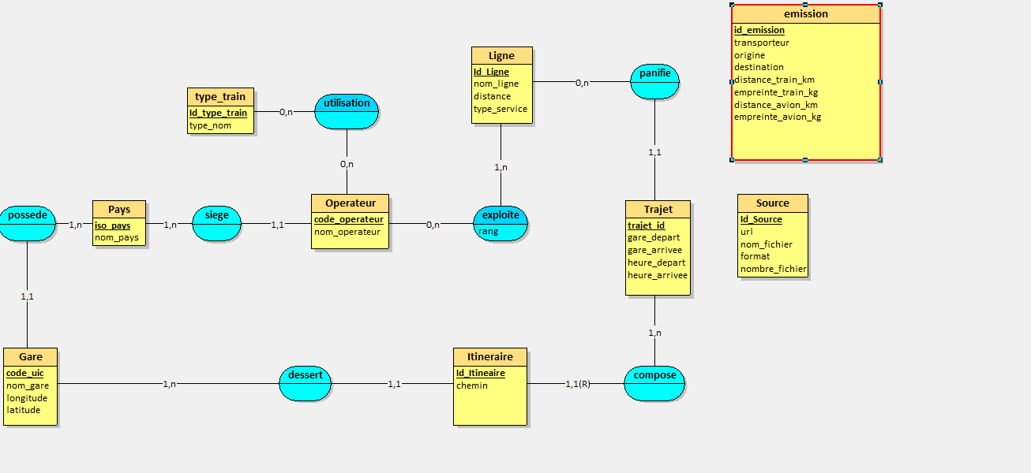

4 | Intégration ETL via Talend

Cette partie détaille l'ensemble des jobs d'intégration développés dans Talend Open Studio pour alimenter la base de données PostgreSQL. Pour chaque job, nous présentons les composants utilisés, leur rôle précis dans le flux de données, et les choix de mapping effectués pour transformer les données sources vers le schéma cible.

Intégration — Job_Pays
Table cible PostgreSQL : pays | Job n°1/9

Objectif du job | Extraire les pays uniques depuis le fichier stations.csv, les enrichir avec les codes ISO officiels via lists_of_iso_3166.csv, éliminer les doublons et insérer le résultat dans la table pays de PostgreSQL.

Schéma du job
Schéma du job (capture d'écran à coller ici) :
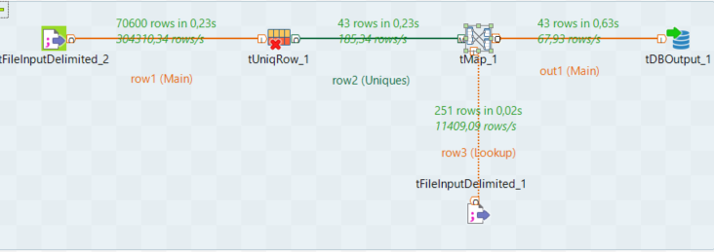

Explication des composants

▶ tFileInputDelimited_1 — stations.csv — Source principale
Rôle dans le job | Lit le fichier stations.csv qui contient l'ensemble des gares européennes. C'est la source principale du job : elle fournit la colonne country utilisée pour identifier les pays présents dans le réseau ferroviaire.
Configuration / Mapping | • Chemin : C:\Users\josep\Mspr2\MSPR\données\stations.csv  • Séparateur : ; (point-virgule)  • Encodage : UTF-8  • Header : 1 (la première ligne est ignorée car c'est l'en-tête)  • Colonne utilisée en aval : country

▶ tUniqRow — Déduplication
Rôle dans le job | Filtre les lignes en double avant d'envoyer les données vers le tMap. Sans ce composant, chaque pays apparaîtrait autant de fois qu'il y a de gares dans ce pays, ce qui causerait des violations de clé primaire lors de l'insertion.
Configuration / Mapping | • Clé d'unicité : colonne country  • Seule la première occurrence de chaque pays est conservée  • Les doublons sont rejetés silencieusement (non envoyés en BDD)

▶ tFileInputDelimited_2 — lists_of_iso_3166.csv — Lookup (référentiel ISO)
Rôle dans le job | Fournit les codes ISO 3166 officiels des pays. Ce fichier sert de table de référence pour faire correspondre le nom du pays (issu de stations.csv) à son code alpha-2 normalisé (ex : FR, DE, IT) et à son nom officiel.
Configuration / Mapping | • Chemin : C:\Users\josep\Mspr2\MSPR\données\lists_of_iso_3166.csv  • Séparateur : ; (point-virgule)  • Encodage : UTF-8  • Header : 1  • Colonnes utilisées : Alpha2Code → iso_pays | Name → nom_pays  • Ce composant est branché en lookup (row3) dans le tMap

▶ tMap — Jointure et mapping
Rôle dans le job | C'est le cœur du job. Il effectue la jointure entre les données de stations.csv (row2) et le référentiel ISO (row3) pour produire une ligne complète par pays avec son code ISO et son nom officiel.
Configuration / Mapping | • Clé de jointure : row2.country = row3.Name (Inner Join — seuls les pays trouvés dans l'ISO sont conservés)  • Mapping de sortie (out1) :  • → row3.Alpha2Code mappé vers iso_pays  • → row3.Name mappé vers nom_pays

▶ tDBOutput — Écriture en base de données
Rôle dans le job | Insère les résultats dans la table pays de PostgreSQL. Chaque ligne correspond à un pays unique avec son code ISO et son nom officiel.
Configuration / Mapping | • Action : INSERT  • Table cible : pays  • Colonnes insérées : iso_pays (VARCHAR 2, clé primaire) | nom_pays (VARCHAR 100)

Intégration — Job_Gare
Table cible PostgreSQL : gare | Job n°2/9

Objectif du job | Extraire les informations détaillées de chaque gare depuis stations.csv (code UIC, nom, coordonnées GPS, pays) et les insérer dans la table gare de PostgreSQL après nettoyage et déduplication.

Schéma du job
Schéma du job :
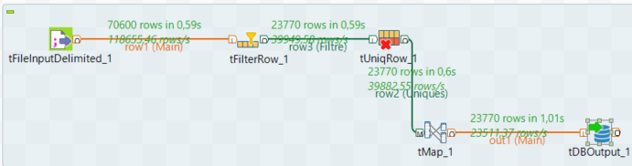

Explication des composants

▶ tFileInputDelimited — stations.csv — Source principale
Rôle dans le job | Lit le fichier stations.csv qui contient toutes les gares du réseau ferroviaire européen. Chaque ligne représente une gare avec ses informations géographiques et son identifiant UIC.
Configuration / Mapping | • Chemin : C:\Users\josep\Mspr2\MSPR\données\stations.csv  • Séparateur : ; | Encodage : UTF-8 | Header : 1  • Colonnes exploitées : uic (code unique), name (nom gare), latitude, longitude, country (code pays)

▶ tFilterRow — Filtrage des données invalides
Rôle dans le job | Élimine les lignes inutilisables avant le traitement. Sans ce filtre, des lignes avec un code UIC vide ou un pays non référencé provoqueraient des erreurs de clé étrangère lors de l'insertion.
Configuration / Mapping | • Condition de filtre : uic != null ET uic != ""  • Les lignes rejetées ne sont pas insérées en base

▶ tUniqRow — Déduplication
Rôle dans le job | Garantit qu'aucun code UIC n'est inséré deux fois. Le code UIC est la clé primaire de la table gare, tout doublon provoquerait une erreur d'unicité.
Configuration / Mapping | • Clé d'unicité : colonne uic  • ~70 600 lignes en entrée → ~23 770 gares uniques conservées

▶ tMap — Mapping des colonnes
Rôle dans le job | Transforme les colonnes du fichier source vers le schéma de la table gare. Effectue également le changement de nom des colonnes pour correspondre au modèle de données.
Configuration / Mapping | • Mapping de sortie (out1) :  • → row.uic mappé vers code_uic (VARCHAR 10, clé primaire)  • → row.name mappé vers nom_gare (VARCHAR 200)  • → row.latitude mappé vers latitude (DECIMAL 9,6)  • → row.longitude mappé vers longitude (DECIMAL 9,6)  • → row.country mappé vers iso_pays (VARCHAR 2, clé étrangère vers pays)

▶ tDBOutput — Écriture en base de données
Rôle dans le job | Insère chaque gare validée dans la table gare de PostgreSQL. La table gare est une des tables de référence les plus importantes : elle est utilisée par le job itineraire pour géolocaliser les arrêts.
Configuration / Mapping | • Action : INSERT  • Table cible : gare  • Colonnes insérées : code_uic | nom_gare | latitude | longitude | iso_pays

Intégration — Job_Operateur
Table cible PostgreSQL : operateur | Job n°3/9

Objectif du job | Extraire les opérateurs ferroviaires (compagnies de train) depuis le fichier JSON des agences et les insérer dans la table operateur de PostgreSQL.

Schéma du job
Schéma du job (capture d'écran à coller ici) : 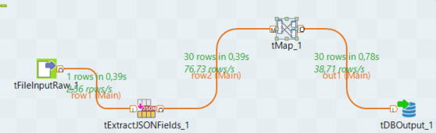

Explication des composants

▶ tFileInputRaw_1 — Lecture du fichier JSON brut
Rôle dans le job | Lit le fichier 02_bot_agencies.json en mode raw (brut), c'est-à-dire sans interprétation du contenu. Ce mode est nécessaire car Talend ne peut pas lire directement un fichier JSON structuré ; il faut d'abord le charger tel quel avant de le parser.
Configuration / Mapping | • Chemin : C:\Users\josep\Mspr2\MSPR\données\nigth\02_bot_agencies.json  • Mode de lecture : fichier entier en une seule chaîne (1 ligne en sortie)  • La sortie (row1) alimente directement le tExtractJSONFields

▶ tExtractJSONFields_1 — Parsing et extraction des champs JSON
Rôle dans le job | Analyse la chaîne JSON brute reçue de tFileInputRaw et en extrait chaque champ utile. Il transforme la structure JSON en lignes tabulaires exploitables par Talend.
Configuration / Mapping | • Champ JSON extrait : agency_id → colonne code_operateur  • Champ JSON extrait : agency_name → colonne nom_operateur  • Champ JSON extrait : agency_country → colonne iso_pays  • Boucle sur chaque objet de la structure JSON pour produire une ligne par opérateur  • 30 opérateurs extraits en sortie (row2)

▶ tMap — Mapping des colonnes
Rôle dans le job | Mappe les colonnes extraites du JSON vers le schéma de la table operateur. Permet également d'appliquer des transformations si nécessaire.
Configuration / Mapping | • Mapping de sortie (out1) :  • → row2.agency_id mappé vers code_operateur (VARCHAR 100, clé primaire)  • → row2.agency_name mappé vers nom_operateur (VARCHAR 200)  • → row2.agency_country mappé vers iso_pays (VARCHAR 2, clé étrangère vers pays)

▶ tDBOutput — Écriture en base de données
Rôle dans le job | Insère les opérateurs dans la table operateur. Cette table est ensuite utilisée par les jobs exploite et utilisation pour établir les relations entre opérateurs, lignes et types de trains.
Configuration / Mapping | • Action : INSERT  • Table cible : operateur  • Colonnes insérées : code_operateur | nom_operateur | iso_pays

Intégration — Job_TypeTrain
Table cible PostgreSQL : type_train | Job n°4/9

Objectif du job | Extraire les types de trains uniques depuis trips.json (IR, EC, EN, ICE...) et les insérer dans la table type_train qui sert de référentiel pour la classification du matériel roulant.

Schéma du job
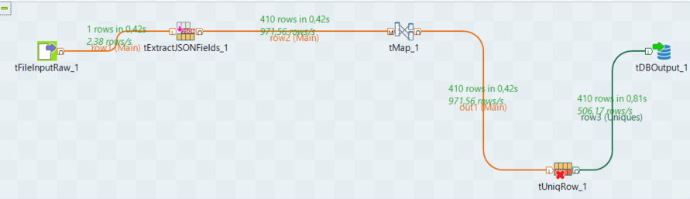

Explication des composants

▶ tFileInputRaw_1 — Lecture du fichier JSON brut
Rôle dans le job | Lit trips.json en mode raw. Ce fichier contient tous les trajets du réseau ferroviaire nocturne avec notamment le champ trip_short_name qui indique le type de train (ex : IR 11500 → type IR).
Configuration / Mapping | • Chemin : C:\Users\josep\Mspr2\MSPR\données\nigth\trips.json  • 1 ligne en sortie (raw) → alimente tExtractJSONFields

▶ tExtractJSONFields_1 — Parsing et extraction du champ type
Rôle dans le job | Parse le JSON et extrait le champ trip_short_name de chaque trajet. Ce champ contient le code du type de train (ex : IR 11500, EC 163...). Le préfixe de ce code correspond au type de train.
Configuration / Mapping | • Champ extrait : trip_short_name → colonne type_nom  • 410 trajets lus → 410 lignes en sortie avant déduplication

▶ tMap — Mapping et extraction du préfixe
Rôle dans le job | Transforme le champ trip_short_name pour n'en garder que le préfixe alphabétique correspondant au type de train. Mappe ensuite vers le schéma de la table type_train.
Configuration / Mapping | • Mapping de sortie (out1) :  • → type_nom : extraction du préfixe de trip_short_name (ex: "IR" depuis "IR 11500")

▶ tUniqRow — Déduplication sur le type
Rôle dans le job | Élimine les doublons pour ne garder qu'une entrée par type de train. Sans déduplication, le même type apparaîtrait autant de fois qu'il y a de trajets de ce type.
Configuration / Mapping | • Clé d'unicité : type_nom  • Sortie (Uniques) : seuls les types uniques sont envoyés au tDBOutput  • Les doublons sont ignorés

▶ tDBOutput — Écriture en base de données
Rôle dans le job | Insère chaque type de train unique dans la table type_train. L'identifiant id_type_train est un SERIAL géré automatiquement par PostgreSQL, il ne doit pas être fourni par Talend.
Configuration / Mapping | • Action : INSERT  • Table cible : type_train  • Colonne insérée : type_nom (VARCHAR 50)  • id_type_train : SERIAL auto-incrémenté par PostgreSQL (non mappé dans Talend)

Intégration — Job_Ligne
Table cible PostgreSQL : ligne | Job n°5/9

Objectif du job | Extraire les lignes ferroviaires depuis routes.json avec leur nom et leur type de service (JOUR ou NUIT) et les insérer dans la table ligne. L'identifiant id_ligne conserve le route_id original du JSON pour permettre les jointures ultérieures.

Schéma du job
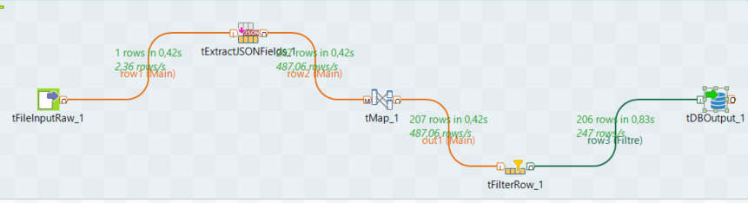

Explication des composants

▶ tFileInputRaw_1 — Lecture du fichier JSON brut
Rôle dans le job | Lit routes.json en mode raw. Ce fichier contient la liste de toutes les lignes (routes) du réseau avec leurs caractéristiques.
Configuration / Mapping | • Chemin : C:\Users\josep\Mspr2\MSPR\données\nigth\routes.json  • 1 ligne en sortie (raw) → alimente tExtractJSONFields

▶ tExtractJSONFields_1 — Parsing et extraction des champs
Rôle dans le job | Parse le JSON et extrait les informations de chaque ligne ferroviaire. Transforme la structure JSON en lignes tabulaires.
Configuration / Mapping | • Champs extraits : route_id, route_long_name, distance, type_service  • 207 lignes extraites en sortie (dont 1 avec route_id null)

▶ tMap — Mapping des colonnes
Rôle dans le job | Mappe les champs JSON extraits vers le schéma de la table ligne. Applique également la contrainte CHECK sur type_service.
Configuration / Mapping | • Mapping de sortie (out1) :  • → route_id mappé vers id_ligne (INT, clé primaire — conserve l'ID original)  • → route_long_name mappé vers nom_ligne (VARCHAR 100)  • → distance mappé vers distance (DECIMAL 15,2)  • → type_service mappé vers type_service (valeur : 'JOUR' ou 'NUIT')

▶ tFilterRow — Filtrage de la ligne invalide
Rôle dans le job | Filtre la ligne dont le route_id est null, qui correspond à une entrée vide présente dans le JSON source. Sans ce filtre, l'insertion échouerait car id_ligne est la clé primaire et ne peut pas être null.
Configuration / Mapping | • Condition : route_id != null  • 206 lignes valides conservées sur 207 lues  • La ligne nulle est rejetée (reject flow) sans bloquer le job

▶ tDBOutput — Écriture en base de données
Rôle dans le job | Insère les lignes ferroviaires dans la table ligne. Contrairement aux autres tables, id_ligne n'est pas un SERIAL : il conserve la valeur originale de route_id pour permettre les jointures avec trips.json dans les jobs suivants.
Configuration / Mapping | • Action : INSERT  • Table cible : ligne  • Colonnes insérées : id_ligne | nom_ligne | distance | type_service

Intégration — Job_Trajet
Table cible PostgreSQL : trajet | Job n°6/9

Objectif du job | Extraire les trajets ferroviaires depuis trips.json avec leurs gares de départ et d'arrivée, leurs horaires et leur ligne associée, puis les insérer dans la table trajet de PostgreSQL.

Schéma du job
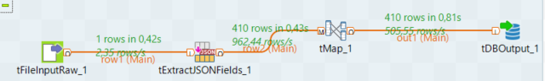
Explication des composants

▶ tFileInputRaw_1 — Lecture du fichier JSON brut
Rôle dans le job | Lit trips.json en mode raw. Ce fichier est la source centrale du pipeline : il contient tous les trajets programmés avec leurs informations complètes (origine, destination, horaires, ligne associée).
Configuration / Mapping | • Chemin : C:\Users\josep\Mspr2\MSPR\données\nigth\trips.json  • 1 ligne en sortie (raw) → alimente tExtractJSONFields

▶ tExtractJSONFields_1 — Parsing et extraction des champs
Rôle dans le job | Parse le JSON et extrait toutes les informations nécessaires pour constituer un trajet complet. Chaque objet JSON devient une ligne dans le flux Talend.
Configuration / Mapping | • Champs extraits :  • → trip_id : identifiant unique du trajet  • → trip_origin : nom de la gare de départ  • → trip_headsign : nom de la gare d'arrivée (destination affichée)  • → origin_departure_time : heure de départ  • → destination_arrival_time : heure d'arrivée  • → route_id : identifiant de la ligne  • 410 trajets extraits en sortie

▶ tMap — Mapping des colonnes
Rôle dans le job | Mappe les champs extraits vers le schéma de la table trajet. Note importante : les heures sont conservées en VARCHAR(30) car Talend ne convertit pas nativement les chaînes de caractères en type TIME PostgreSQL.
Configuration / Mapping | • Mapping de sortie (out1) :  • → trip_id mappé vers trajet_id (VARCHAR 50, clé primaire)  • → trip_origin mappé vers gare_depart (VARCHAR 200)  • → trip_headsign mappé vers gare_arrivee (VARCHAR 200)  • → origin_departure_time mappé vers heure_depart (VARCHAR 30 — stocké tel quel)  • → destination_arrival_time mappé vers heure_arrivee (VARCHAR 30 — stocké tel quel)  • → route_id mappé vers id_ligne (INT, clé étrangère vers ligne)

▶ tDBOutput — Écriture en base de données
Rôle dans le job | Insère les 410 trajets dans la table trajet. Cette table est centrale dans le modèle : elle est référencée par la table itineraire et par la table exploite via id_ligne.
Configuration / Mapping | • Action : INSERT  • Table cible : trajet  • Colonnes insérées : trajet_id | gare_depart | gare_arrivee | heure_depart | heure_arrivee | id_ligne

Intégration — Job_Exploite
Table cible PostgreSQL : exploite | Job n°7/9

Objectif du job | Extraire depuis routes.json les associations entre opérateurs et lignes ferroviaires pour alimenter la table de liaison exploite (relation N-N entre operateur et ligne).

Schéma du job
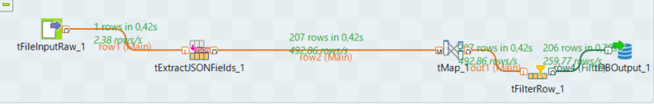
Explication des composants

▶ tFileInputRaw_1 — Lecture du fichier JSON brut
Rôle dans le job | Lit routes.json en mode raw. Ce fichier contient, pour chaque ligne, l'opérateur qui l'exploite via le champ agency_id.
Configuration / Mapping | • Chemin : C:\Users\josep\Mspr2\MSPR\données\nigth\routes.json  • Même fichier source que Job_Ligne — utilisé ici pour extraire les relations opérateur/ligne

▶ tExtractJSONFields_1 — Parsing et extraction des champs
Rôle dans le job | Extrait les champs nécessaires pour construire la relation exploite entre un opérateur et une ligne.
Configuration / Mapping | • Champs extraits : agency_id, route_id, rang (priorité de l'opérateur)  • 207 associations extraites  • Cas particulier : certains agency_id sont composés (ex: CFR/MÁV/ÖBB) — seul le premier opérateur est retenu

▶ tMap — Mapping et gestion des agency_id composés
Rôle dans le job | Mappe les champs extraits vers le schéma de la table exploite. Pour les agency_id composés contenant plusieurs opérateurs séparés par '/', seul le premier est retenu via une expression de découpage.
Configuration / Mapping | • Mapping de sortie (out1) :  • → agency_id mappé vers code_operateur (extraction du 1er opérateur si composé)  • → route_id mappé vers id_ligne  • → rang mappé vers rang (VARCHAR 50 — ex: '1', 'Principal')

▶ tFilterRow — Filtrage de la ligne invalide
Rôle dans le job | Filtre la ligne avec route_id null, identique au filtrage effectué dans Job_Ligne. Nécessaire car id_ligne est clé étrangère et ne peut référencer qu'une ligne existante.
Configuration / Mapping | • Condition : route_id != null  • 206 associations valides conservées sur 207

▶ tDBOutput — Écriture en base de données
Rôle dans le job | Insère les associations dans la table exploite. La clé primaire est composite : la combinaison (code_operateur, id_ligne) doit être unique.
Configuration / Mapping | • Action : INSERT  • Table cible : exploite  • Colonnes insérées : code_operateur | id_ligne | rang  • Clé primaire composite : (code_operateur, id_ligne)

Intégration — Job_Itineraire
Table cible PostgreSQL : itineraire | Job n°8/9

Objectif du job | Construire les itinéraires détaillés en associant chaque arrêt de trip_stop.json à son code UIC officiel (via stations.csv), à son trajet existant en base (via tDBInput), et aux villes intermédiaires (via trips.json). C'est le job le plus complexe du pipeline avec 3 lookups simultanés dans le tMap.

Schéma du job
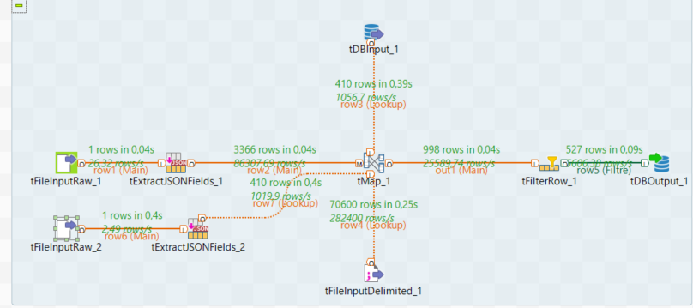
Explication des composants

▶ tFileInputRaw_1 — Source principale — trip_stop.json
Rôle dans le job | Lit trip_stop.json en mode raw. Ce fichier est la source principale : il contient chaque arrêt de chaque trajet avec le nom de la gare (stop_id en texte libre) et la séquence d'arrêt.
Configuration / Mapping | • Chemin : C:\Users\josep\Mspr2\MSPR\données\nigth\trip_stop.json  • 1 ligne en sortie (raw) → alimente tExtractJSONFields_1

▶ tExtractJSONFields_1 — Parsing du fichier principal
Rôle dans le job | Parse trip_stop.json et extrait les informations de chaque arrêt. Chaque objet devient une ligne dans le flux principal (row2).
Configuration / Mapping | • Champs extraits :  • → trip_id : identifiant du trajet auquel appartient l'arrêt  • → stop_sequence : numéro d'ordre de l'arrêt dans le trajet  • → stop_id : NOM de la gare en texte libre (ex: 'Arad', 'București Nord')  • 3 366 arrêts extraits en sortie (row2)

▶ tFileInputRaw_2 + tExtractJSONFields_2 — Lookup trips.json — champ 'via'
Rôle dans le job | Lit trips.json pour en extraire le champ via qui contient la liste des villes intermédiaires d'un trajet. Ce lookup (row7 dans le tMap) fournit le contenu du champ chemin de la table itineraire.
Configuration / Mapping | • Chemin : C:\Users\josep\Mspr2\MSPR\données\nigth\trips.json  • Champs extraits : trip_id + via (ex: 'Videle - Roșiori Nord - Caracal - Craiova...')  • Jointure dans le tMap : row2.trip_id = row7.trip_id (Left Outer Join)  • Si un trajet n'a pas de via, la ligne est quand même conservée (Left Outer Join)

▶ tDBInput — Lookup table trajet (PostgreSQL) — row3
Rôle dans le job | Interroge directement la table trajet en base de données pour vérifier que le trip_id existe bien en BDD avant d'insérer dans itineraire. C'est un mécanisme de contrôle d'intégrité référentielle.
Configuration / Mapping | • Requête SQL : SELECT trajet_id FROM trajet  • 410 trajets chargés en mémoire comme lookup (row3)  • Jointure dans le tMap : row2.trip_id = row3.trajet_id (Inner Join)  • Un arrêt dont le trajet n'existe pas en BDD est automatiquement exclu

▶ tFileInputDelimited — stations.csv (Lookup row4) — Lookup stations.csv — code UIC
Rôle dans le job | Lit stations.csv pour servir de dictionnaire nom_gare → code_uic. C'est la jointure clé du job : elle permet de convertir le nom texte libre du stop_id (ex: 'Arad') en code UIC numérique officiel (ex: 5321834).
Configuration / Mapping | • Chemin : stations.csv | Séparateur ; | UTF-8 | Header 1  • 70 600 lignes chargées en lookup (row4)  • Jointure dans le tMap : row2.stop_id = row4.gare (Inner Join sur le nom de la gare)  • Important : la clé de jointure est row4.gare (nom) et NON row4.uic (code numérique)

▶ tMap — Jointure triple et mapping final
Rôle dans le job | Cœur du job. Effectue simultanément 3 jointures (row3, row4, row7) sur le flux principal (row2) pour construire chaque ligne de la table itineraire.
Configuration / Mapping | • Jointures configurées :  • → row3 : Inner Join sur row2.trip_id = row3.trajet_id (filtre les trajets inconnus)  • → row4 : Inner Join sur row2.stop_id = row4.gare (résolution nom → UIC)  • → row7 : Left Outer sur row2.trip_id = row7.trip_id (ajout du champ via)  • Mapping de sortie (out1) :  • → row2.trip_id mappé vers trajet_id (VARCHAR 50)  • → row7.via mappé vers chemin (VARCHAR 500 — liste des villes du trajet)  • → row4.uic mappé vers code_uic (VARCHAR 10)  • id_itineraire : INT géré directement par PostgreSQL (non mappé dans Talend)

▶ tFilterRow — Filtrage des UIC vides
Rôle dans le job | Filtre les lignes où code_uic est vide après le join. Ces cas correspondent à des gares dont le nom existe dans trip_stop.json mais dont le champ uic est absent ou vide dans stations.csv.
Configuration / Mapping | • Condition : code_uic != null ET code_uic != ""  • 998 lignes issues du tMap → 527 lignes insérées après filtrage  • 471 lignes rejetées (gares sans UIC dans le référentiel)

▶ tDBOutput — Écriture en base de données
Rôle dans le job | Insère les itinéraires construits dans la table itineraire. La clé primaire est composite (trajet_id + id_itineraire) pour permettre plusieurs arrêts par trajet.
Configuration / Mapping | • Action : INSERT  • Table cible : itineraire  • Colonnes insérées : trajet_id | chemin | code_uic  • id_itineraire : INT auto-incrémenté via séquence PostgreSQL ou Numeric.sequence Talend

Intégration — Job_Emission
Table cible PostgreSQL : emission | Job n°9/9

Objectif du job | Charger les données d'empreinte carbone des trajets ferroviaires et aériens depuis un fichier CSV et les insérer dans la table emission de PostgreSQL. Cette table permet de comparer l'impact environnemental selon le mode de transport.

Schéma du job
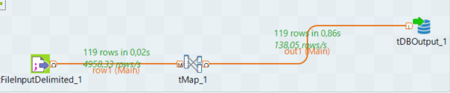
Explication des composants

▶ tFileInputDelimited — Source principale — fichier émissions CO2
Rôle dans le job | Lit le fichier source contenant les données d'empreinte carbone. Chaque ligne représente un trajet avec ses distances et ses émissions CO2 pour le train et l'avion.
Configuration / Mapping | • Format : CSV | Séparateur : , ou ;  • Header : 1 (première ligne ignorée)  • Colonnes attendues : transporteur, origine, destination, distance_train_km, empreinte_train_kg, distance_avion_km, empreinte_avion_kg  • 119 lignes lues en entrée

▶ tMap — Mapping des colonnes
Rôle dans le job | Mappe les colonnes du fichier source vers le schéma de la table emission. Applique les conversions de types nécessaires (String → DECIMAL pour les distances et empreintes).
Configuration / Mapping | • Mapping de sortie (out1) :  • → transporteur mappé vers transporteur (VARCHAR 200)  • → origine mappé vers origine (VARCHAR 300, NOT NULL)  • → destination mappé vers destination (VARCHAR 300, NOT NULL)  • → distance_train_km mappé vers distance_train_km (DECIMAL 10,3, NOT NULL)  • → empreinte_train_kg mappé vers empreinte_train_kg (DECIMAL 10,6, NOT NULL)  • → distance_avion_km mappé vers distance_avion_km (DECIMAL 10,3)  • → empreinte_avion_kg mappé vers empreinte_avion_kg (DECIMAL 10,6)  • id_emission : SERIAL géré automatiquement par PostgreSQL (non mappé)

▶ tDBOutput — Écriture en base de données
Rôle dans le job | Insère les données d'émissions dans la table emission. L'identifiant id_emission est un SERIAL géré par PostgreSQL et ne doit pas être fourni par Talend.
Configuration / Mapping | • Action : INSERT  • Table cible : emission  • 119 enregistrements insérés  • id_emission : SERIAL auto-incrémenté par PostgreSQL (non mappé dans Talend)

